SỞ GIÁO DỤC & ĐT TP HỒ CHÍ MINH ĐỀ KIỂM TRA HKI NĂM HỌC 2015-2016
TRƯỜNG THPT TRẦN HỮU TRANG MÔN : VẬT LÝ - LỚP 11
Thời hạn : 45ph ( Không kể thời gian phát đề )

--------------------------------------
Câu 1:(1,5đ)Nêu định nghĩa và đặc điểm của đường sức điện trong điện trường ?
Câu 2 :(1,5đ) Nêu bản chất dòng điện trong kim loại và trong chất điện phân ?
Câu 3:(2đ)Cường độ dòng điện là gì? Công thức và đơn vị đo.
Vận dụng: Ta vẫn biết con người chúng ta đứng trên mặt đất tiếp xúc với đường dây điện cao thế có mang điện sẽ bị điện giật(nguy hiểm đến tính mạng). Điều kì lạ là chúng ta thường thấy những chú chim đậu trên đường dây cao áp trần đó mà vẫn an toàn. Em hãy giải thích tại sao các chú chim đó không bị điện giật?
Câu 4 :(2đ)Hai điện tích q₁ = − 4.10⁻⁷ C và q₂ = 9.10⁻⁷ C được đặt tại 2 điểm A,B cách nhau 1m trong chân không. Tính cường độ điện trường do hai điện tích này gây ra tại điểm N, biết N là trung điểm của AB.
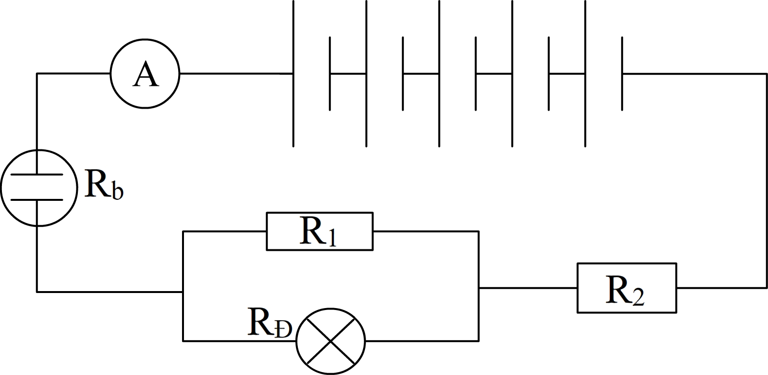
Câu 5:(3đ)Cho mạch điện như hình vẽ:
Bộ nguồn gồm 5 nguồn giống nhau ghép nối tiếp. Mỗi nguồn có suất điện động ξ₀ = 4V và điện trở trong r₀ = 0,5Ω. Điện trở R₁ = 24Ω và R₂ = 5Ω. Bóng đèn Đ (6V – 3W) và bình điện phân dung dịch CuSO₄ có dương cực bằng đồng (A = 64 và n = 2) có điện trở R_{b} = 4,5Ω. Cho hằng số Fa-ra-đây F = 96500 C/mol.
a/ Tính khối lượng đồng bám vào cực âm trong thời gian 32 phút 10 giây?
b/ Đèn sáng như thế nào? tại sao?
c/ Để đèn sáng bình thường thay R₂ bằng R₃ có điện trở bằng bao nhiêu?

ĐÁP ÁN VẬT LÝ 11
Câu 1:Nêu định nghĩa và đặc điểm của đường sức điện trong điện trường ?
- Đường sức điện là đường mà tiếp tuyến tại mỗi điểm của nó là giá của vectơ cường độ điện trường tại điểm đó. Nói cách khác, đường sức điện là đường mà lực điện tác dụng dọc theo đó.
- Đặc điểm của đường sức điện :
+ Qua một điểm trong điện trường, có một và chỉ một đường sức điện.
+ Đường sức điện là những đường có hướng.
+ Đường sức điện của điện trường tĩnh là những đường không khép kín.
+ Chỗ nào có cường độ điện trường lớn thì các đường sức điện mau, và chỗ nào cường độ điện trường yếu thì các đường sức điện thưa.
Câu 2: Nêu bản chất dòng điện trong kim loại và trong chất điện phân ?
- Dòng điện trong kim loại là dòng chuyển dời có hướng của các electron ngược chiều điện trường.
- Dòng điện trong chất điện phân là dòng chuyển dời có hướng của các iôn dương cùng chiều điện trường và iôn âm ngược chiều điện trường.
Câu 3: Cường độ dòng điện là gì? Công thức và đơn vị đo.
- Cường độ dòng điện là đại lượng đặc trưng cho tác dụng mạnh, yếu của dòng điện. Nó được xác định bằng thương số của điện lượng Δq dịch chuyển qua tiết diện thẳng của vật dẫn trong khoảng thời gian Δt và khoảng thời gian đó.
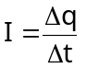 với 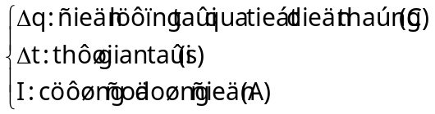
- Vận dụng: (1 điểm) Ta vẫn biết con người chúng ta đứng trên mặt đất tiếp xúc với đường dây điện cao thế có mang điện sẽ bị điện giật(nguy hiểm đến tính mạng). Điều kì lạ là chúng ta thường thấy những chú chim đậu trên đường dây cao áp trần đó mà vẫn an toàn. Em hãy giải thích tại sao các chú chim đó không bị điện giật?
Do cơ thể của các chú chim chỉ tiếp xúc với một dây điện nên không thể cấu thành mạch điện. Do đó không có dòng điện truyền qua cơ thể chúng nên chúng không bị điện giật.
Câu 4 : Hai điện tích q₁ = − 4.10⁻⁷ C và q₂ = 9.10⁻⁷ C được đặt tại 2 điểm A,B cách nhau 1m trong chân không. Tính cường độ điện trường do hai điện tích này gây ra tại điểm N, biết N là trung điểm của AB.
Hướng dẫn giải:
Vẽ đúng véctơ E_{N} (0.5 điểm)
+ 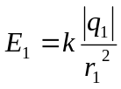= 14400 V/m (0.5điểm)
+ =32400 V/m (0.5điểm)
 E_{N}= 46800V/m (0.5 điểm)

Câu 5:
a/
- Bộ nguồn: 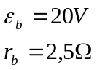 (0,25đ)
- Ta có: Đèn 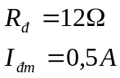 0,25đ)
+ Ta có: (R₁ // R_{Đ}) nt R_{b} nt R₂
- R_{1đ} = 8 (0,25đ)
- R_{N} = R_{1Đ} + R₂ + R_{b} = 17,5 Ω (0,25đ)
- 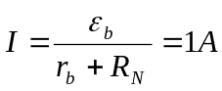 ………………………………(0,25đ)
Khối lượng bạc bám vào cực âm trong 16 phút 5 giây là: 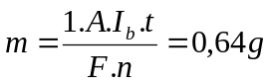………………………………(0,25đ)
- b/ I=I_{1đ} = 1A (0,25đ)
- U_{1đ} = I_{1đ} . R_{1đ}= 8V= U_{đ}
- U_{đ} >U_{đm}: đèn sáng hơn bình thường. ………………………………(0,25đ)
c/ Thay R₂ bằng R₃ thì đèn sáng bình thường. Tìm R₃ = 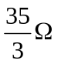 (1đ)

Chú ý :
- Có nhiều cách làm nếu đúng kết quả cho trọn điểm câu đó.
- Thiếu một đơn vị trừ 0,25đ ; trừ tối đa 2 lần trên một bài làm kiểm tra.

